附件1：

CESI召开电子电气产品强制性认证技术研讨会
贵宾参会回执表
单位名称
通讯地址
参会代表 | 部门 | 职务 | 电话 | 手机 | 邮箱
备注：1、参加会议代表务必请将回执在7月5日之前 发送至sunjb@cesi.cn；
2、回执复印有效。
3、如需住宿请联系北京万寿宾馆，电话：010-68132266-6666（客房预订部）
附件2：北京万寿宾馆位置图
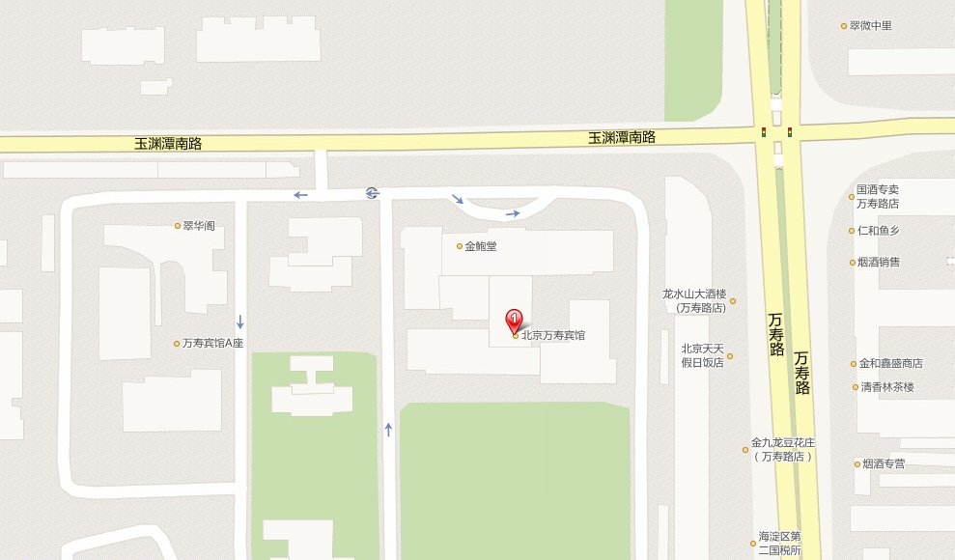
路线咨询：010-68132266（前台服务）

